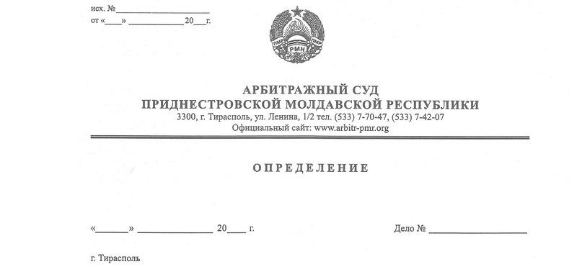

**о возобновлении производства по делу**

13 ноября 20 158/07-07;03;02

Арбитражный Суд Приднестровской Молдавской Республики в составе председателя судебного состава,судьи Кириленко А. В., в рамках дела о несостоятельности (банкротстве) ГУП «Рыбхоз «Днестр», Дубоссарский район, с. Гояны, возбужденного по заявлению Налоговой инспекции по г. Дубоссары и Дубоссарскому району, (г.Дубоссары, ул. Дзержинского, 4), рассмотрев ходатайство Налоговой инспекции по г.Дубоссары и Дубоссарскому району, о возобновлении производства по делу и назначении конкурсного управляющего

**установил:**

Налоговая инспекция по г. Дубоссары и Дубоссарского района обратилась в Арбитражный суд ПМР с заявлением о признании должника – ГУП «Рыбхоз «Днестр» несостоятельным (банкротом).

Определением арбитражного суда от 20.03.2007г., требования Налоговой инспекции по г. Дубоссары и Дубоссарского району к должнику – ГУП «Рыбхоз «Днестр» признаны обоснованными, в отношении ГУП «Рыбхоз «Днестр» введена процедура наблюдения.

Определением Арбитражного суда Приднестровской Молдавской Республики от 6.10.2010г. временным управляющим ГУП «Рыбхоз «Днестр» назначена Сивова Надежда Дмитриевна. Этим же определением установлено вознаграждение временному управляющему, в размере 2 МРОТ за каждый месяц осуществления им своих полномочий.

Решением Арбитражного суда ПМР от 16.06.2014г., ГУП «Рыбхоз «Днестр» признано несостоятельным (банкротом), в отношении него открыта процедура банкротства – конкурсное производство, конкурсным управляющим назначена Сивова Надежда Дмитриевна.

Определением Арбитражного суда Приднестровской Молдавской Республики от 29 сентября 2020 года Сивова Надежда Дмитриевна, с30 сентября 2020 года, освобожденаот обязанностей конкурсного управляющего ГУП «Рыбхоз «Днестр», а производство по делу №158/07-07;03;02, приостановлено, до представления в установленном порядке кандидатуры нового арбитражного управляющего.

13.11.2020 года Налоговая инспекция по г. Дубоссары и Дубоссарскому району представила в Арбитражный суд ПМР, в установленном Законом порядке, кандидатуру нового арбитражного управляющего ГУП «Рыбхоз «Днестр».

В соответствии с требованиями статьи 72 АПК ПМР, производство по делу возобновляется после устранения обстоятельств, вызвавших его приостановление.

Таким образом, в связи с устранением обстоятельств, вызвавших приостановление производства по делу №158/07-07;03;02, производство по данному делу подлежит возобновлению.

Руководствуясь статьями 72, 73, 128 Арбитражного процессуального кодекса ПМР, статьями 64, 70-72 Закона ПМР «О несостоятельности (банкротстве)» арбитражный суд

**определил:**

1. Возобновить производство по делу №158/07-07;03;02.
2. Назначить рассмотрение дела на 24 ноября 2014 года на 14 часов в помещении Арбитражного Суда ПМР по адресу: г.Тирасполь ул.Ленина, 1/2 каб.202.
3. Налоговой инспекции по г. Дубоссары и Дубоссарскому району представить в судебное заседание мотивированное заключение о соответствии кандидатуры конкурсного управляющего Осипова Сергея Ивановича требованиям ст.20 Закона ПМР «О несостоятельности (банкротстве)», а так же представить оригиналы документов, подтверждающих соответствие кандидатуры конкурсного управляющего требованиям, указанным в ст.20 Закона «О несостоятельности (банкротстве)».
4. Направить копию настоящего определения в адрес должника - ГУП «Рыбхоз «Днестр», Налоговой инспекции по г. Дубоссары и Дубоссарскому району, Государственной администрации г. Дубоссары и Дубоссарского района, Министерства сельского хозяйства ПМР, Министерства экономического развития ПМР.

**Судья Арбитражного суда**

**Приднестровской Молдавской Республики А. В. Кириленко**